ОТДЫХ С ДЕТЬМИ НА ВОДЕ:

ПОЛЬЗА И ПРЕДОСТОРОЖНОСТИ

Отдых с детьми способен превратиться как в самое незабываемое приключение, так и в мероприятие, заканчивающееся скукой ребёнка или тревогой родителей. Особенно интересен отдых с детьми на воде. Свежий воздух, простор, солнце и брызги — вот то, что привлекает малыша любого возраста.

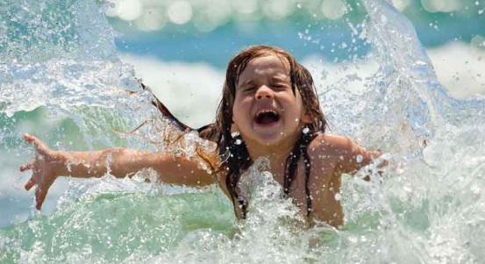

Польза совместного отдыха
Семья для ребёнка — это не просто люди, которые его окружают ежедневно. Это его собственное «государство» с законами и правилами, с бонусами и подарками, с защитой и поддержкой. Именно поэтому семья в большей степени оказывает влияние на развитие личности маленького человека, получение информации об окружающем мире и приобретение базовых привычек.
Совместный отдых — это возможность ещё больше сблизиться со своим ребёнком и узнать его с новой стороны. Отдых всей семьёй позволяет установить доверительные отношения, укрепить дружбу и создать новые традиции. Если же это времяпрепровождение ещё и необычное, то такие воспоминания способны остаться с сыном или дочкой на всю жизнь.
Особенности отдыха на воде
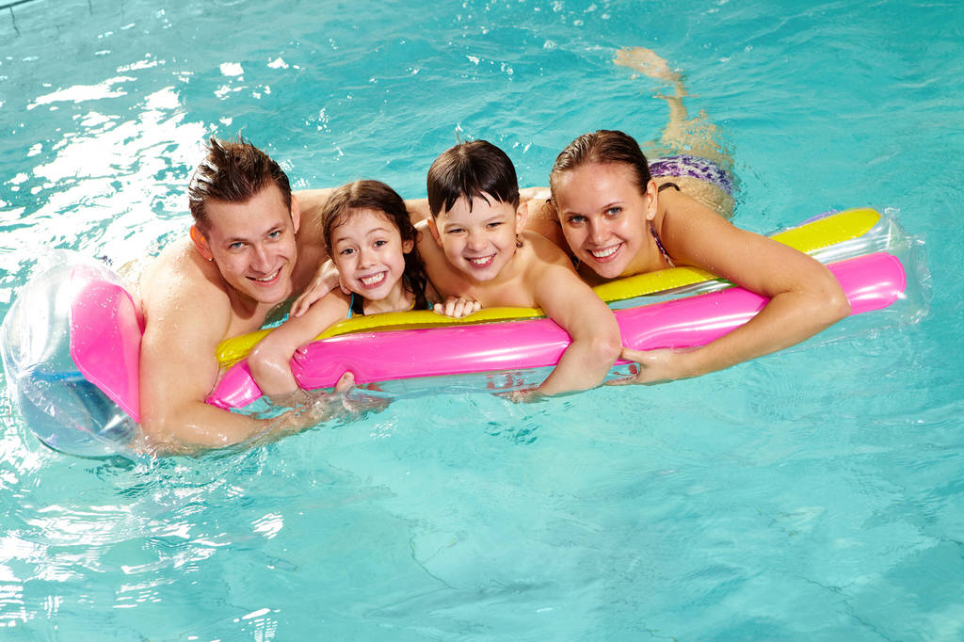
Отдых на воде, в первую очередь, положительно сказывается на психологическом состоянии ребёнка. Но и взрослым такое времяпрепровождение будет полезно, ведь оно помогает справляться с расшатанными нервами и снизить уровень стресса. Слушать неторопливый шум волн и наблюдать за брызгами, искрящимися в солнечных лучах — что может быть лучше?
Помимо приятных впечатлений, отдых на воде позволяет насытить кожу влагой и кислородом. Солнечный свет провоцирует выработку витамина D, что особенно полезно для детей. Ведь этот витамин способствует усвоению кальция, который делает кости крепче. А это особенно важно для детей и подростков, у которых опорно-двигательный аппарат только формируется.

Правила поведения на воде
Собираясь в водное путешествие с детьми, не забывайте о правилах поведения на воде. Научите этому ребёнка заранее.
- Купайтесь только в проверенных, разрешённых местах.
- Не плавайте в плохую погоду или шторм.
- При плохом самочувствии – простуде, повышенной температуре, отравлении лучше отказаться от водных процедур.
- Используя надувные плоты и жилеты, всё равно не заплывайте на глубину, если недостаточно хорошо умеете плавать.
Соблюдая эти несложные правила, отдых с детьми на воде принесёт только пользу и удовольствие!

Материал подобран и оформлен Селиверстовой Е.Б.

